1. ЦЕЛЬ РАБОТЫ
Изучить механизм обмена данными между приложениями OPC и программирование простейших алгоритмов в ADAMView.
2. ОПИСАНИЕ УСТАНОВКИ
На рисунке приведены структурные схемы:
▪ проектируемой системы
▪ программной реализации лабораторной работы (в связи с отсутствием ОУ и УСО они имитируются VisSim’ом).
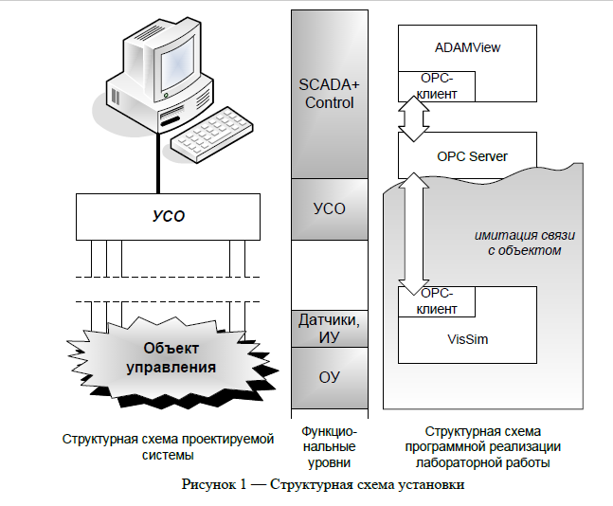
Ниже приведена схема контура регулирования.
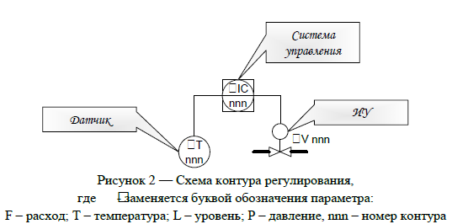
3. ЗАДАНИЕ
Разработать проект в SCADA-пакете ADAMView, осуществляющий следующие функции
1. запрос данных о регулируемой величине и отправка управляющего воздействия на клапан по механизму OPC
2. регулирование
3. возможность работы в 2-ух режимах: ручном ,автоматическом
4. отображение всей необходимой информации о процессе
5. обеспечение возможности управления процессом с экрана

Передаточная функция имитации объекта управления (ОУ)для нашего 23 варианта

$$W\left(s\right)=\frac{K(y)}{{(Ts+1)}^{2}}=\frac{1.8}{{(1.8s+1)}^{2}}=\frac{1.8}{{(3.24s}^{2}+3.6s+1)}$$
4. Окно конфигурации ОРС-сервера изображено на следующем рисунке.
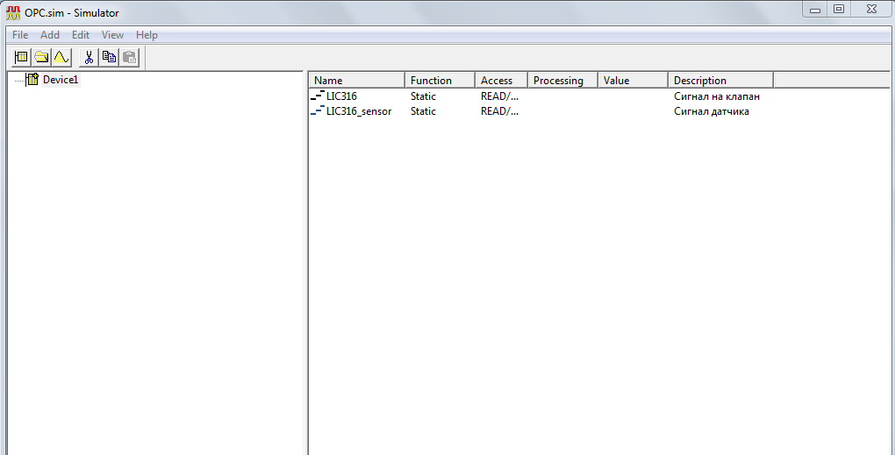

В нем созданы 2 тега с одинаковыми настройками

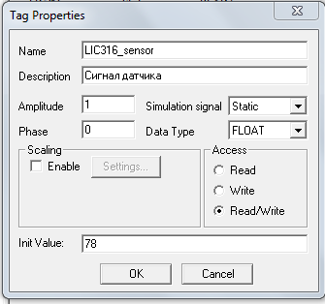
5. Созданная задача в Task Designer имеет вид
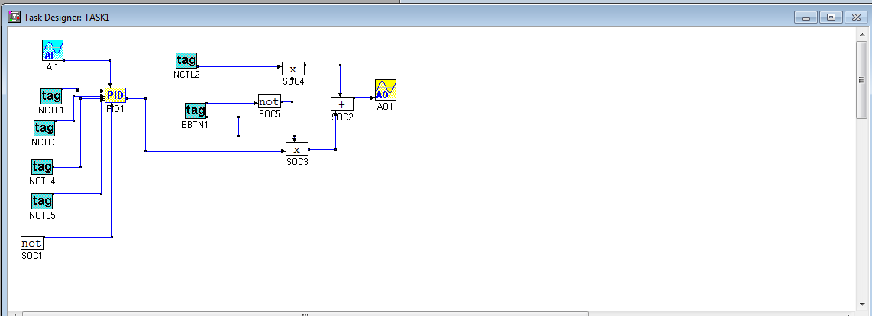
В нем настройки AI и AO:

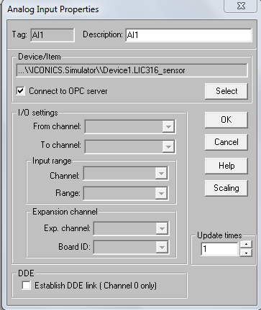

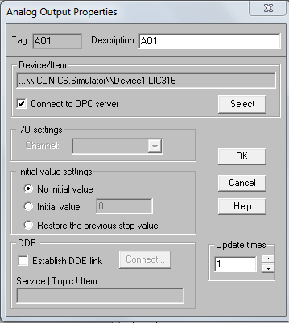

На рисунке видно что у нас имеется алгоритм ПИД регулирования. К нему привязан аналоговый вход, который приходит с ОРС-сервера, Задание и настройки П, И, Д звеньев приходят с Display Designer. Также на регулятор привязана функция not без внешней привязки, что устанавливает на служебном входе регулятора постоянную единицу. Это позволяет брать настройки регулятора из окна Display Designer. Далее выход регулятора на функцию умножения. Вторым операндом для умножения служит кнопка Авт. Таким образом если она нажата на выход AO приходит сигнал с регулятора. Если она не нажата, то на другом произведении имеется операнд not, а другим операндом является сигнал с управления клапаном в ручном режиме.
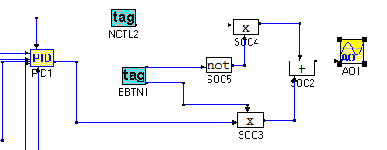
6. Окно Display Designer/
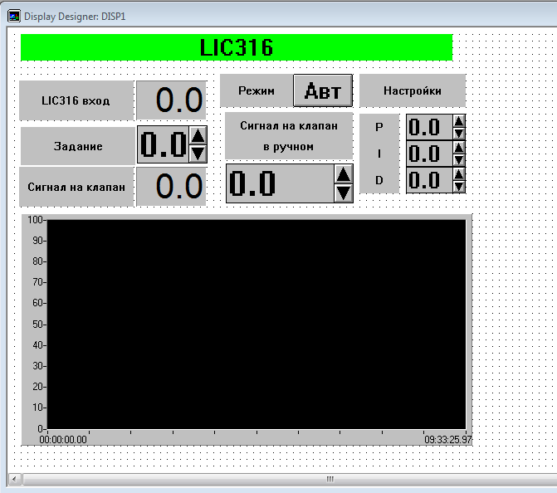

Свойства кнопки Авт.
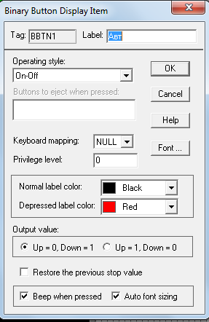

Свойства блока трендов
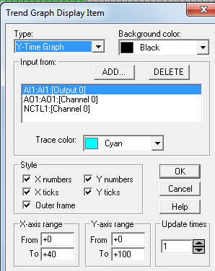
8.Модель в VisSim имеет вид
